Задание подготовлено в рамках проекта АНО «Лаборатория модернизации образовательных ресурсов» «Кадровый и учебно-методический ресурс формирования общих компетенций обучающихся по программам СПО», который реализуется с использованием гранта Президента Российской Федерации на развитие гражданского общества, предоставленного Фондом президентских грантов.

Разработчик: Кошелева Татьяна Тадиушевна, ГАПОУ СО «Тольяттинский колледж сервисных технологий и предпринимательства»
Курс: Моделирование и художественное оформление причесок (43.02.02, МДК02.02)
Тема: Разработка моделей женских причесок

Комментарии
На базе результатов выполнения данного задания может быть предложена последовательность заданий, выполняя которые студент будет предлагать критерии для разработки модели прически, параметры, на которые следует обращать внимание или анализировать информацию, размещенную по ссылкам для выбора литературы по прическам

Вы готовитесь к конкурсу «Вечерняя прическа». Идея прически у вас уже есть, вы набросали эскизы, которые вызвали восторги знакомых. Вы примерно представляете, как воплотись свой замысел: осталось продумать несколько нюансов и поэкспериментировать. Но для конкурса надо не только выполнить задуманную прическу, но и представить инструкционно-технологическую карту по ее выполнению.
Последние дни перед конкурсом вы решили вплотную заняться подготовкой и сделали запросы в интернете. Поисковая система выдала вам список ссылок.
Бегло просмотрите ссылки.
Запишите номера тех ссылок, которые вы откроете, чтобы готовиться к конкурсу.
На выполнение задания отводится 3 минуты.

_____________________________________________

1. | 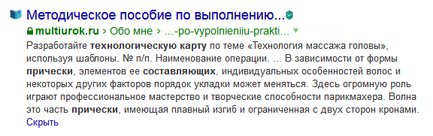
2. | 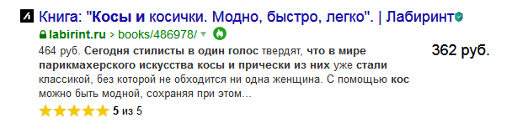
3. | 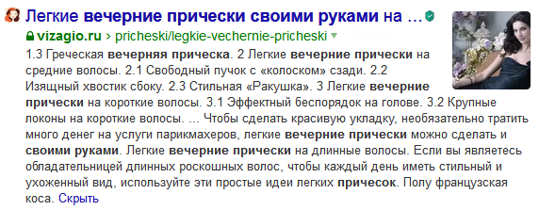
4. | 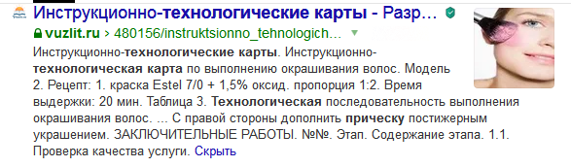
5. | 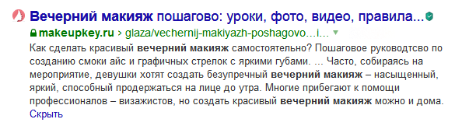
6. | 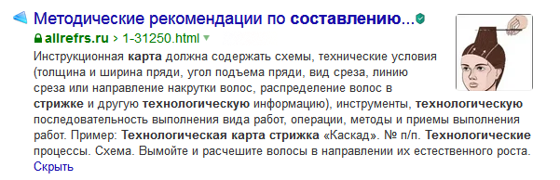
7. | 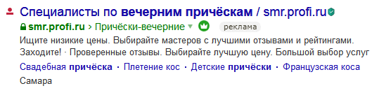
8.
9. | 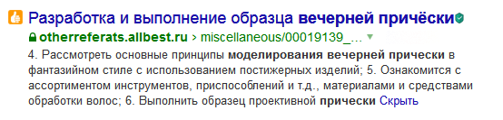
10. | 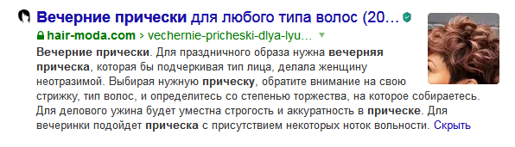
11. | 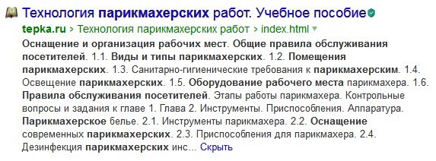
12.

Инструмент проверки
4, 6, 8, 9

Выбрано 8-12 ссылок | Выбрано 7 и менее программ
0 баллов, проверка прекращена | продолжение проверки
За каждый правильный ответ |  | 1 балл
Максимально |  | 4 балла
За отсутствие избыточных ссылок (при наличии хотя бы одного верного ответа) |  | 1 балл
За соблюдение нормы времени (при наличии хотя бы одного верного ответа) |  | 1 балл
Максимальный балл |  | 6 баллов

